情况通报

第4期

昆明市网格化综合监督指挥中心 2021.5.17

4月昆明市主城区城市网格化管理

工作通报

**第一部分 综合考核情况**

**第二部分 网格案件综合分析**

----网格案件总体情况

----案件处置结案情况

----两级监督机制运行情况

----卫星遥感监测成果处置情况

----“1+5+X”网格化工作模式建设运行情况

----联动机制

根据《昆明市人民政府办公厅关于印发昆明市城市网格化管理综合考核办法》（昆政办〔2018〕63号）和《关于印发2020年昆明市主城区城市网格化管理考核指标体系的通知》（昆网格中心通〔2020〕5号）要求，2021年4月昆明市网格化综合监督指挥中心对主城五区、三个开发（度假）区城市网格化管理工作进行了考核。现将有关情况通报如下：

一、综合考核情况

4月城市网格化管理考核成绩排名前三名的是五华区、呈贡区和盘龙区，具体得分情况如下：

|  |  |  |  |  |  |  |  |  |  |  |  |
| --- | --- | --- | --- | --- | --- | --- | --- | --- | --- | --- | --- |
| **4月主城各区城市网格化管理考核成绩** | | | | | | | | | | | |
| **区属** | **管理机制（4分）** | **监督机制（28分）** | **处置机制（40分）** | **考核机制（5分）** | **“1+5+X”网格化工作模式（11分）** | **联动机制（5分）** | **催办督办机制（2分）** | **专项考核（5分）** | **附加分（1分）** | **总分** | **排名** |
| 五华区 | 4 | 25.03 | 39.99 | 5 | 10.77 | 5.40 | 2 | 4.89 | 0 | 97.08 | 1 |
| 呈贡区 | 4 | 25.01 | 39.98 | 5 | 10.69 | 5.43 | 2 | 4.73 | 0 | 96.84 | 2 |
| 盘龙区 | 4 | 25.01 | 39.79 | 5 | 10.77 | 5.35 | 2 | 4.67 | 0 | 96.59 | 3 |
| 高新区 | 4 | 24.92 | 39.81 | 5 | 10.83 | 5.00 | 2 | 4.77 | 0 | 96.33 | 4 |
| 西山区 | 4 | 24.97 | 39.44 | 5 | 10.71 | 5.38 | 2 | 4.60 | 0 | 96.10 | 5 |
| 官渡区 | 4 | 25.00 | 39.19 | 5 | 10.39 | 5.48 | 2 | 4.19 | 0 | 95.25 | 6 |
| 度假区 | 4 | 25.01 | 38.29 | 5 | 10.89 | 5.45 | 2 | 4.52 | 0 | 95.16 | 7 |
| 经开区 | 4 | 25.00 | 38.87 | 5 | 10.88 | 4.88 | 2 | 4.39 | 0 | 95.02 | 8 |

二、网格案件综合分析

（一）网格案件总体情况

**1.立结案情况**

4月网格化管理系统共立案204883件，结案203223件，结案率99.19%。

**2.案件来源情况**

（1）4月市级监督员上报并立案41262件，占案件立案总量的20.14%，结案40225件，结案率97.49%。

（2）4月区级监督员上报并立案161681件，占案件立案总量的78.91%，结案161309件，结案率99.77%。

**4月主城各区监督员上报案件情况**

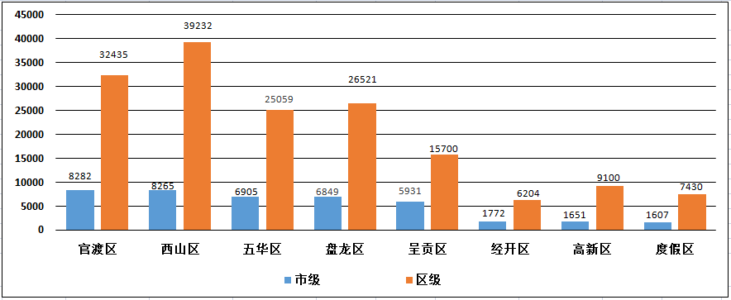

（3）案件其他来源

4月共受理市长热线转办案件1327件，结案1135件，结案率85.53%；微信、微博等其他形式举报案件613件，结案 554件，结案率90.38%。卫星遥感监测地面扬尘源图斑案件74件，处置结案74件，结案率100%，抽查70件，抽查合格70件，抽查合格率100%。卫星遥感监测房屋建筑图斑案件87件，处置结案87件，结案率100%，抽查71件，抽查合格71件，抽查合格率100%。

**4月其他来源案件情况**

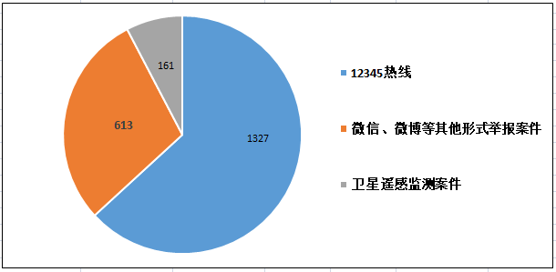

**3.案件量情况**

（1）事件类案件

4月事件类案件总量190176件，案件量较多的小类是暴露垃圾和占道经营。其中，暴露垃圾占事件类案件总量的12.43%，占道经营占事件类案件总量的11.98%。

**4月事件小类案件量排名前十**

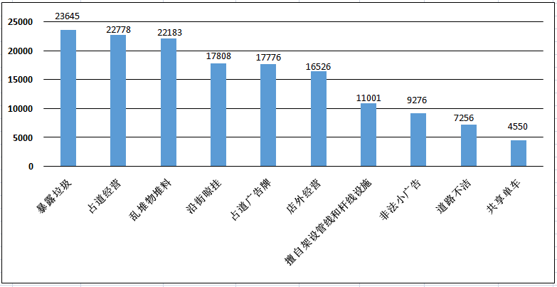

（2）部件类案件

4月部件类案件总量13379件，案件量较多的小类是户外广告和雨水箅子。其中，户外广告占部件类案件总量的14.81%，雨水箅子占部件类案件总量的11.55%。

**4月部件小类案件量排名前十**

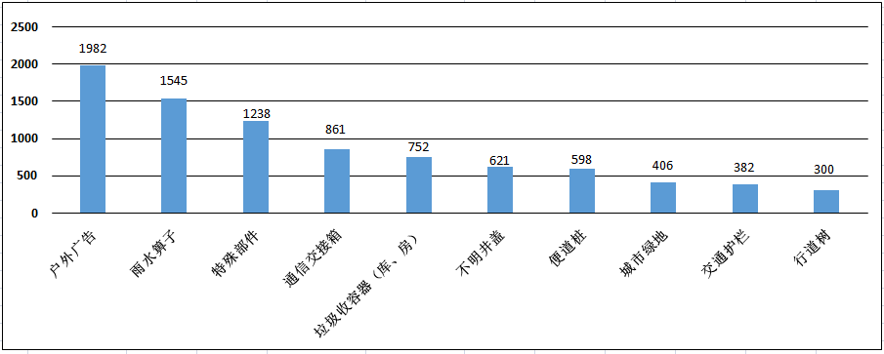

（3）接诉即办类案件

4月接诉即办类案件总量1328件，案件量较多的小类是占道经营和私搭乱建（疑似新增）。其中，占道经营占接诉即办类案件总量的54.14%，私搭乱建（疑似新增）占接诉即办类案件总量的30.20%。

（二）案件处置结案情况

4月主城各区网格案件结案率较高的两个区是高新区和呈贡区，结案率分别是99.93%和99.67%，较低的区是西山区，结案率98.46%。

**1.市级平台派遣案件结案情况**

4月市级平台立案40312件，结案41724件，结案率97.01%。市级平台派遣至各区处置案件41716件，结案40714件，结案率97.60%；结案率较高的三个区是高新区、呈贡区和五华区。派遣至市级职能部门处置案件504件，结案206件，结案率40.87%。

**4月市级平台案件处置结案情况**

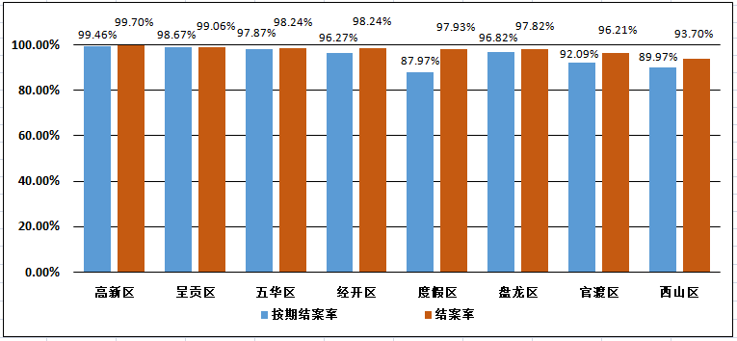

**2.区级平台案件结案情况**

4月区级平台案件立案161871件，结案161499件，结案率99.77%；结案率较高的三个区是经开区、高新区和度假区。

**4月区级平台案件处置结案情况**

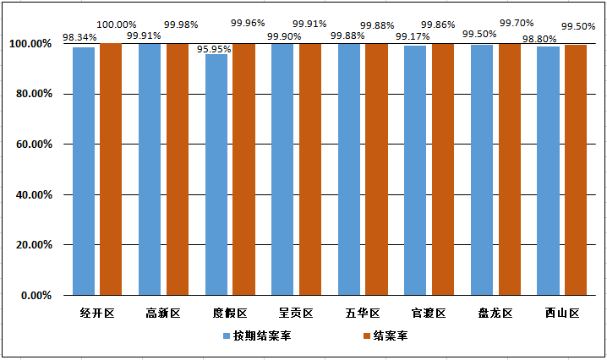

**3.市、区两级受理的重点案件结案情况**

重点案件包括市容环境、水环境治理、大气污染防治等98类问题。4月市、区两级平台共受理并立案重点案件103080件，占案件总量的50.31%，结案102249件，结案率99.19%。结案率较高的三个区是度假区、高新区和呈贡区。

在立案的重点案件中，市级监督员上报17651件（基本案件数65731），结案17125件，结案率97.02%；区级监督员上报85078件（基本案件数300565），结案84814件，结案率99.69%。分类别看，上报案件量最多的小类是暴露垃圾、占道经营和乱堆物堆料，分别占重点案件立案总数的22.94%、21.68%和21.52%，结案率分别是99.90%、99.98%和99.74%。私搭乱建（疑似新增）类案件立案315件，占重点案件立案总数的0.31%，结案258件，结案率81.90%。

**4月重点案件处置结案情况**

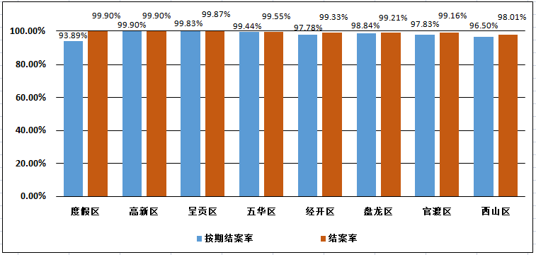

（三）两级监督机制运行情况

**1.区级监督员网格案件漏报情况**

4月主城各区重点案件漏报率为4.04%，常规案件漏报率为0.96%。其中，漏报率较高的区是高新区、西山区和官渡区，漏报率分别为20.53%、20.20%和20.00%。

**4月主城区案件漏报情况**

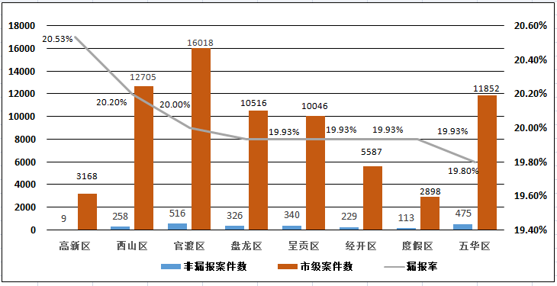

**2.区级监督员巡查覆盖率情况**

4月主城各区巡查覆盖率除五华区、官渡区和经开区外，其他各区覆盖率均为100%。从类别看，各区监督员实际巡查上报案件的数量均达到或超过规定的类别数量。

（四）卫星遥感监测成果处置情况

4月卫星遥感案件共161件，抽查141件。其中，除经开区外，其他各区得分均为6分，经开区得分为5.94分。4月份，地面扬尘源图斑案件真正覆盖面积达 15.5 万平方米；房屋建筑图斑案件真正覆盖面积达 1.3 万平方米。

（五）“1+5+X”网格化工作模式建设运行情况

**1.网格员案件处置情况**

4月主城各区环卫工作人员、城管执法人员两类网格员共处置网格案件417131件（基本案件数145221），处置网格案件较多的区是西山区、官渡区和盘龙区，分别是95943件、94129件和62875件（基本案件数分别是29576、31086和24835）。网格员案件处置率较高的区是五华区、盘龙区、呈贡区和高新区，结案率均为100%；处置率较低的区是度假区，结案率为98.00%。

**4月主城各区网格员案件处置结案情况**

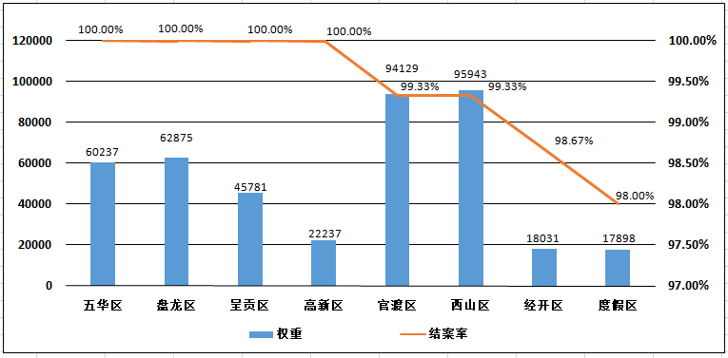

**2.城管部门与网格监督员联动机制运行情况**

4月市级监督员在网格中巡查上报的市容环境和街面秩序类案件共25312件。其中，主城五区，案发数最多的区是官渡区，共上报案件5824件；与上月相比，除盘龙区外各区案件数均有所上升。三个开发（度假）区，案发数最多的区是度假区，共上报案件1015件；与上月相比，除高新区外各区案件数均有所下降。

（六）联动机制

4月市网格中心组织对各区“党建引领、街道吹哨、部门报到”工作进行了考核，主城各区共吹哨409次，其中区级哨6次，街道哨60次，社区哨343次。吹哨次数最多的区是五华区，为230次。得分较高的区是官渡区、度假区和呈贡区，分数分别为5.48、5.45和5.43分。



抄送：主城五区党委、政府，三个国家级开发（度假）区党工委、管委会

昆明市网格化综合监督指挥中心 2021年5月17日印